TP5 – développement web

Tutoriel HTTP/Express Node.js

Partie 1 : serveur HTTP natif Node.js

- Question 1.1 donner la liste des en-têtes de la réponse HTTP du serveur.

Les en-têtes de la réponse HTTP du serveur localhost peuvent être trouvées dans la page : http://localhost:8000

avec l’option F12 dans l’onglet network :
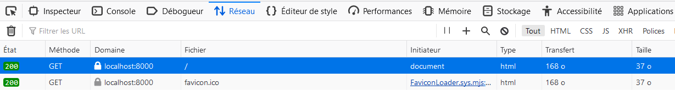
ainsi l’on peut voir les réponses HTTP du serveur
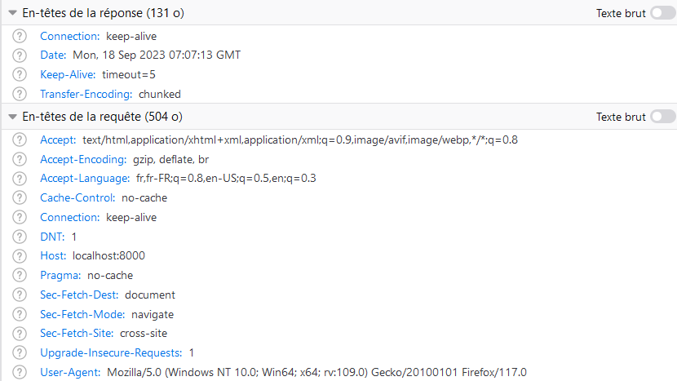

- Question 1.2 donner la liste des en-têtes qui ont changé depuis la version précédente.
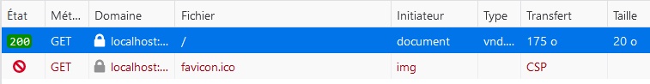

Suite aux modifications apportées à la fonction requestListener, on remarque que le favicon n’est plus actif.

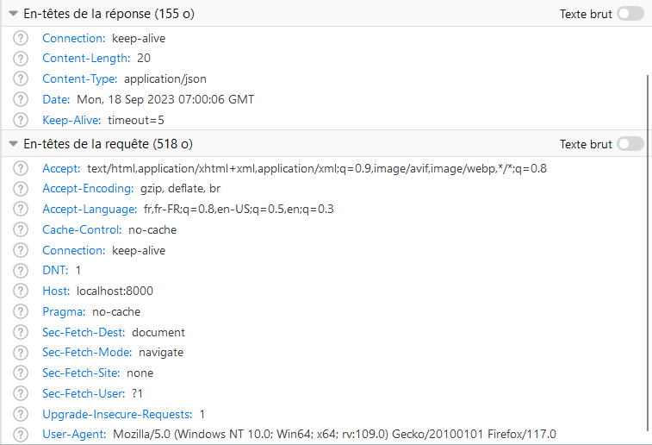

Et on peut voir que dans l’en-tête de la réponse il y a des lignes en moins : Transfert-encoding
et des lignes en plus : content-length, et content-type.

- Question 1.3 que contient la réponse reçue par le client ?

Sachant que la fonction :
function requestListener(_request, response) {
fs.readFile("index.html", "utf8")
ouvre le fichier « index.html »
Si on en a un nommé de cette facon, la réponse recu par le client sera le contenu de la page.
Mais dans ce TP lors de cette étape le fichier est censé être nommé __index.html, il ne pourra donc pas être ouvert, on aura donc une erreur.

- Question 1.4 quelle est l’erreur affichée dans la console ?
Retrouver sur https://nodejs.org/api le code d’erreur affiché.
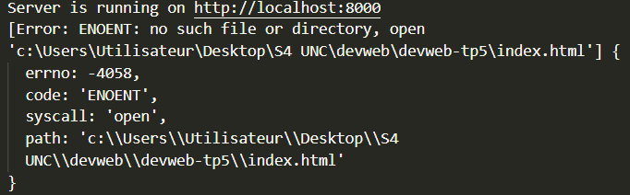

L’erreur affichée dans la console est l’erreur numéro -4058, du code ‘ENOENT

voici la description de l’erreur sur le site de node.js :
Modifier la fonction requestListener() précédente pour que le client recoive une erreur 500 si index.html est introuvable en remplacant le callback de la méthode Promise.catch().

.catch((error) => {
console.error(error);
response.setHeader("Content-Type", "text/plain");
response.writeHead(500); // Définit le code d'erreur 500
response.end("Erreur interne du serveur (500) : Le fichier index.html est introuvable.");
});

Maintenant, renommer le fichier __index.html en index.html et tester à nouveau.
Cela fonctionne, la page s’affiche correctement.

- Question 1.5 donner le code de requestListener() modifié avec gestion d’erreur en async/await.

async function requestListener(_request, response) {
try {
const contents = await fs.readFile("index.html", "utf8");

response.setHeader("Content-Type", "text/html");
response.writeHead(200);
response.end(contents);
} catch (error) {
console.error(error);

response.setHeader("Content-Type", "text/plain");
response.writeHead(500); // Définit le code d'erreur 500
response.end("Erreur interne du serveur (500) : Le fichier index.html est introuvable.");
}
}

- Question 1.6 indiquer ce que cette commande a modifié dans votre projet.

ces deux commandes ont ajouté des dépendances au projet, cross-env peut être utilisé pour gérer les variables d'environnement, tandis que nodemon facilitera le processus de développement en surveillant les changements de fichiers et en redémarrant automatiquement le serveur Node.js.

